职业卫生技术报告网上公示单
用人单位 | 山东至澄石砂产业园有限公司 |  |  | 联系人 | 胡经理
项目名称 | 控制效果评价 |  |  | 建设地址 | 济宁市邹城市
类别 | 职业病危害预评价£ 职业病防护设施设计专篇£  职业病危害控制效果评价R 职业病危害现状评价£  检测评价□ 其它 □
项目简介 | 山东至澄石砂产业园有限公司位于山东省济宁市邹城市大束镇至澄路6699号，社会信用代码：91370883MA94CUCB0R，注册资本：壹仟万元整，法定代表人：刘翀，成立于2021年6月25日，是一家有限责任公司（非自然人独资或控股的法人独资）。  山东至澄石砂产业园有限公司于2021年06月25日，换发营业执照，由原来的山东至澄农业发展有限公司改成山东至澄石砂产业园有限公司。
报告编号 | JNHAKP2022-015 |  | 报告时间 |  | 2022.10
 | 类别 | 姓名 | 技术职务 |  | 资质证书号
项目组人员名单 | 编写人 | 孔庆南 | 工程师 |  | 鲁J20210228
项目组人员名单 | 编写人 | 王翠翠 | 工程师 |  | 鲁P20210467
项目组人员名单 | 编写人 | 赵青 | 工程师 |  | 鲁J20210222
项目组人员名单 | 编写人 | 于宪成 | 助理工程师 |  | 鲁J20210231
项目组人员名单 | 编写人 | 梁长平 | - |  | 鲁P20210223
项目组人员名单 | 审核人 | 刘庆和 | 高级同等能力 |  | 鲁P20210218
项目组人员名单 | 签发人 | 孔庆虎 | 工程师 |  | 鲁P20210215
现场调查 | 调查人 | 于宪成 | 显著标志物前照片 | 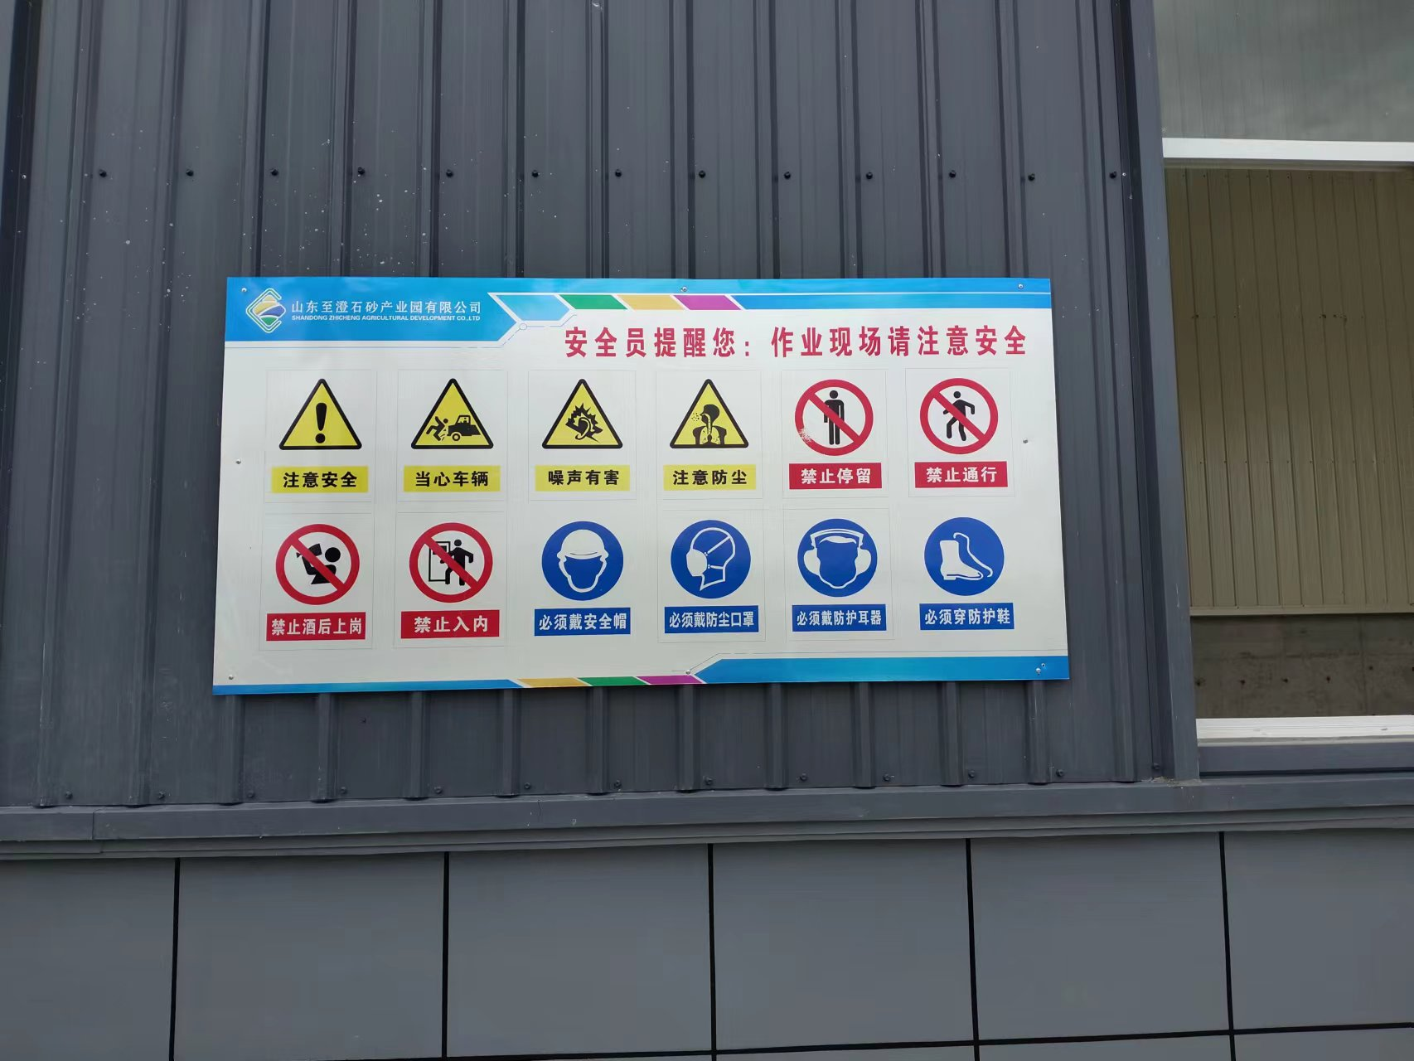 | 工作照片 | 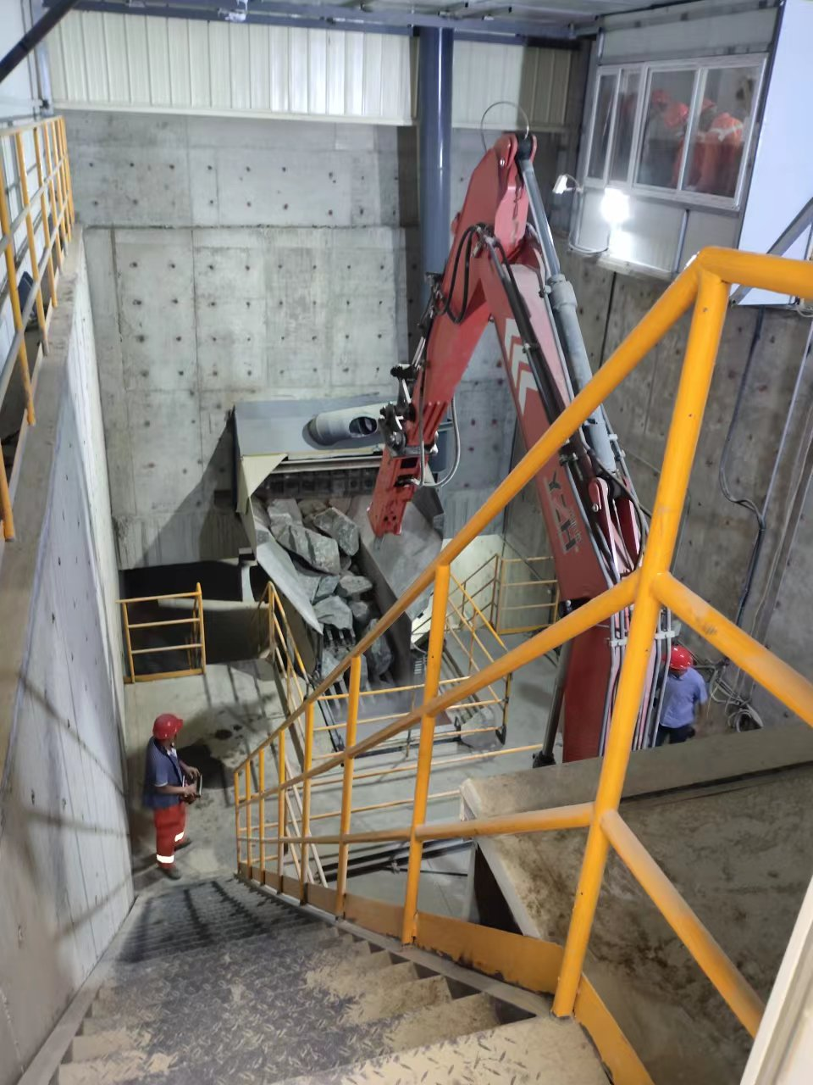
现场调查 | 调查人 | 王翠翠
现场调查 | 调查人 | 孔庆南
现场调查 | 用人单位陪同人 | 胡经理
现场调查 | 日期 | 2022.08.13
现场检  测采样 | 检测采样人 | 于宪成 | 显著标志物前照片 | 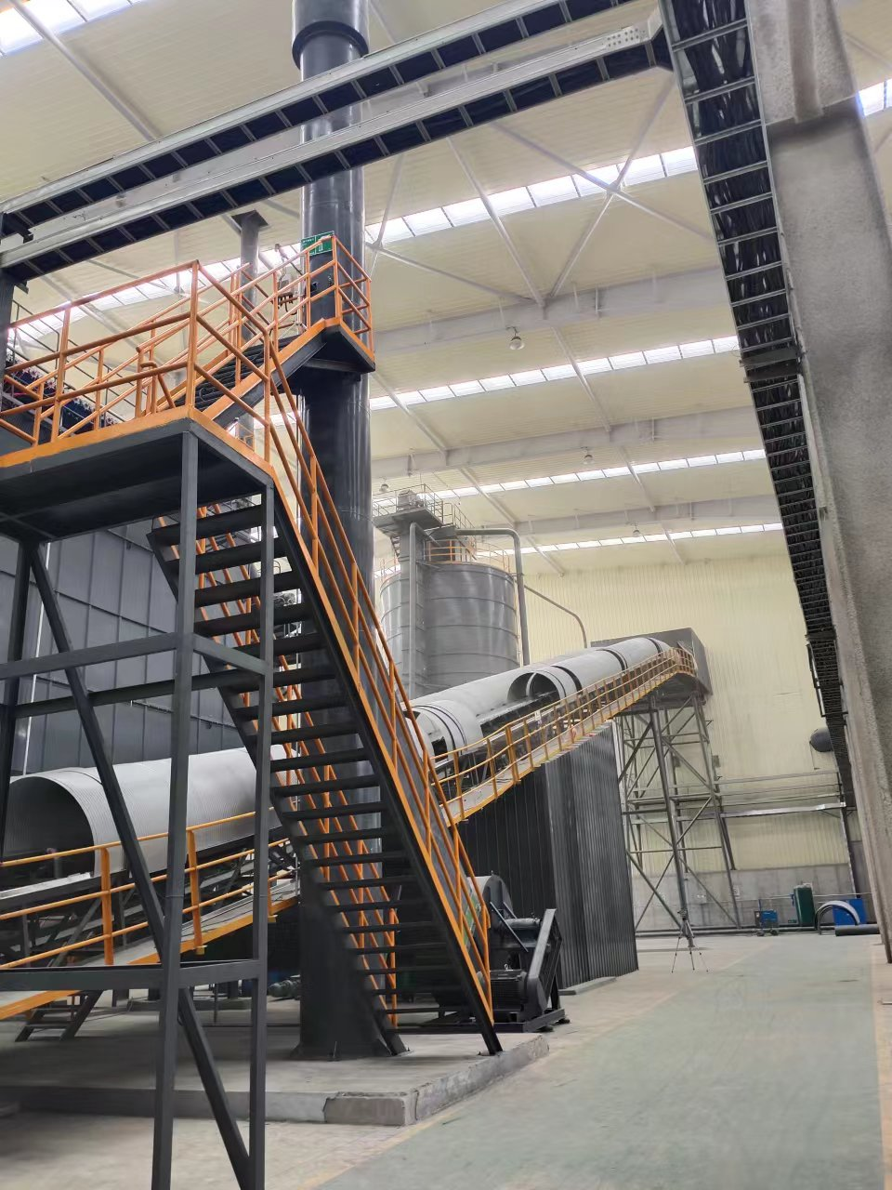 | 工作照片 | 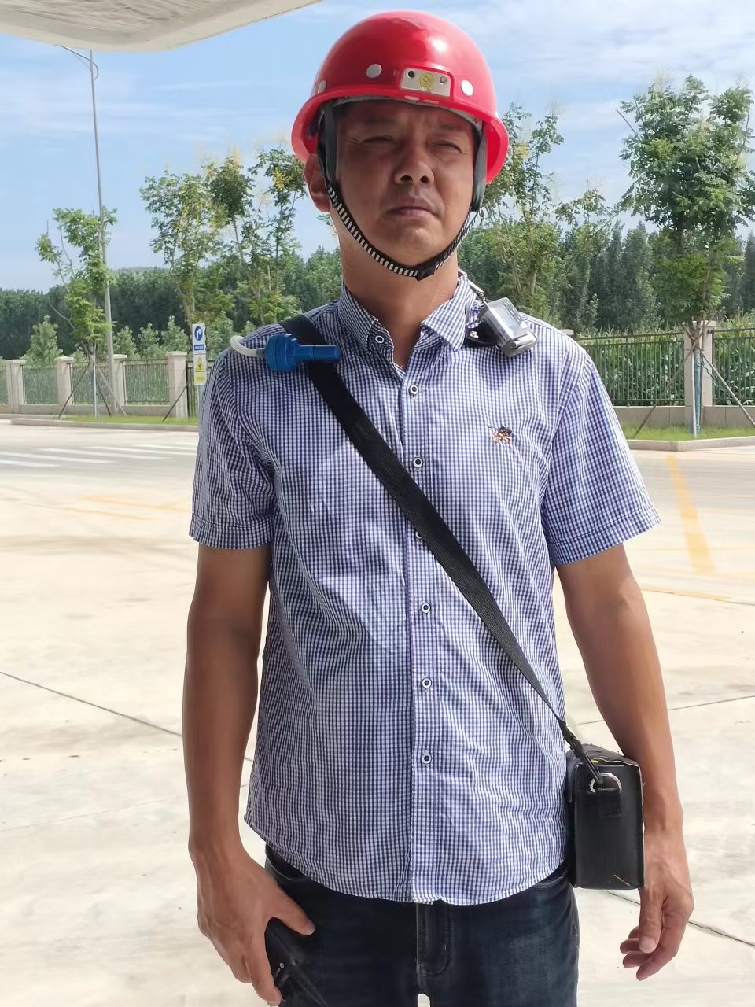
现场检  测采样 | 检测采样人 | 王翠翠
现场检  测采样 | 检测采样人 | -
现场检  测采样 | 用人单位陪同人 | 胡经理
现场检  测采样 | 日期 | 2022.08.19-2022.08.21
职业病危害因素及检测结果 | 建设项目生产过程中职业病危害因素 | 矽尘、电焊烟尘、锰及其化合物、臭氧、氮氧化物、硫化氢、一氧化碳等
职业病危害因素及检测结果 | 检测结果 | 1.本次控制效果评价对工作场所存在的锰及其化合物、臭氧、氮氧化物、硫化氢、一氧化碳进行了检测。检测结果显示，工作岗位8小时加权平均浓度和短时间接触浓度或峰接触浓度均未超过《工作场所有害因素职业接触限值 第1部分：化学有害因素》（GBZ2.1-2019）规定的接触限值。  2.本次控制效果评价共检测18个定点粉尘采样点，5个个体粉尘岗位，检测结果显示，工作岗位8h时间加权平均容许浓度和峰接触浓度均未超过《工作场所有害因素职业接触限值第1部分：化学有害因素》（GBZ2.1-2019）规定的接触限值。  3.本次控制效果评价共检测了6个工种的个体噪声接触强度，其中下料工、跟班机修工的个体接触噪声强度超过《工作场所有害因素职业接触限值第2部分：物理因素》（GBZ 2.2-2007）规定的相关限值要求，其他工种的个体接触噪声强度未超过《工作场所有害因素职业接触限值第2部分：物理因素》（GBZ 2.2-2007）规定的相关限值要求。
评价结论 | 职业病危害风险分类 | 属于“职业病危害严重”的用人单位
评价结论 | 综合结论 | 根据企业现有职业病危害因素存在情况和采取的职业病防护措施、职业卫生管理措施、应急救援措施等情况综合评估，用人单位在已采取的职业卫生防护措施的基础上，应根据本报告书提出的建议，对存在问题进行整改。用人单位的职业病防治基本符合国家职业病防治法等相关法律、法规要求。
技术审查专家组评审意见(需要评审的项目) |  | 略

